 | Apellidos, Nombre: Amado Cibreiro Andrés

Proyecto de instalación de sistemas operativos

 | Computadores implicados:  - Computador de dirección

CA2.4 Instaláronse sistemas operativos de tipoloxía diversa (10%).

 | 1. Instalación del computador de dirección
1.1. Instala el sistema operativo Windows 10 Profesional atendiendo a los siguientes requisitos:
- Nombre de la máquina virtual: SI_direccion_iniciales_nombre, como ejemplo: SI_direccion_fgf.
- Nombre del equipo: direccion
- Usuario de Windows: cuenta local de Windows empleando tu nombre completo.
Incluye capturas de pantalla para cada uno de los pasos de instalación, así como una breve descripción de las decisiones que has tomado a la hora de efectuar la instalación.
En todas las capturas de pantalla de VirtualBox se debe incluir la barra de título de la máquina virtual en la que se muestra el nombre de la misma.
Todas las imágenes incluidas en este documento deben tener una leyenda autonumerada.

Respuesta:

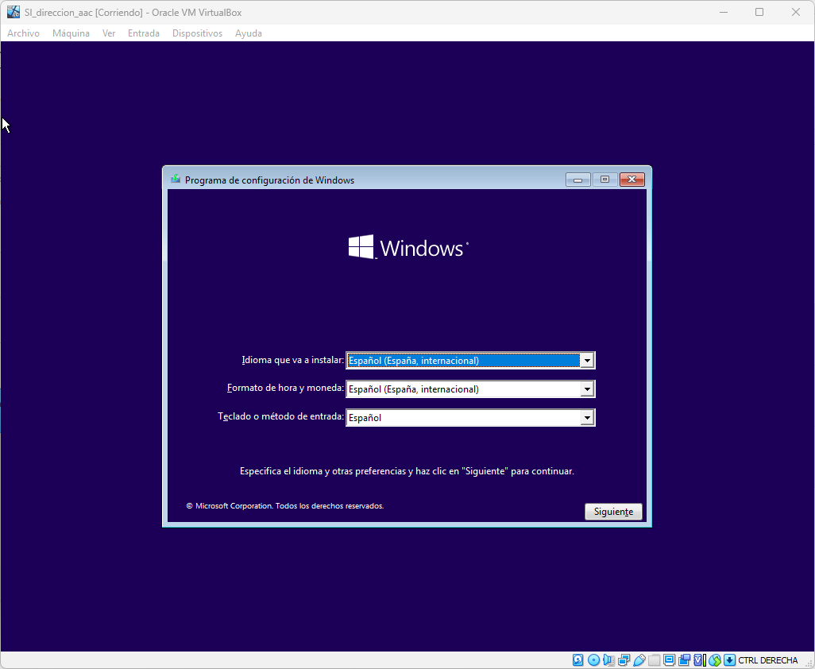Foto 1: En este apartado tendremos que seleccionar el idioma en el que queremos el sistema operativo, el formato de hora de tu país y la distribución de teclado. En este caso seleccionamos Español en todas las opciones. Pulsamos en "Siguiente"

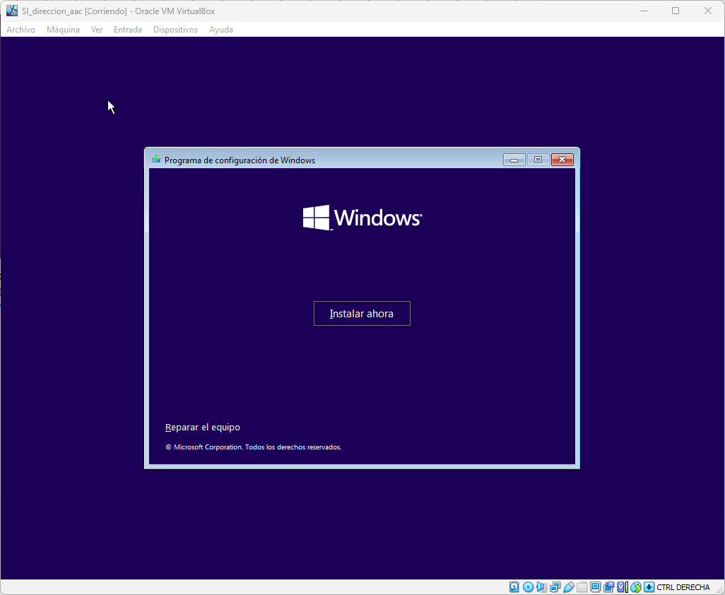Foto 2: Procedemos a pulsar en "Instalar ahora"

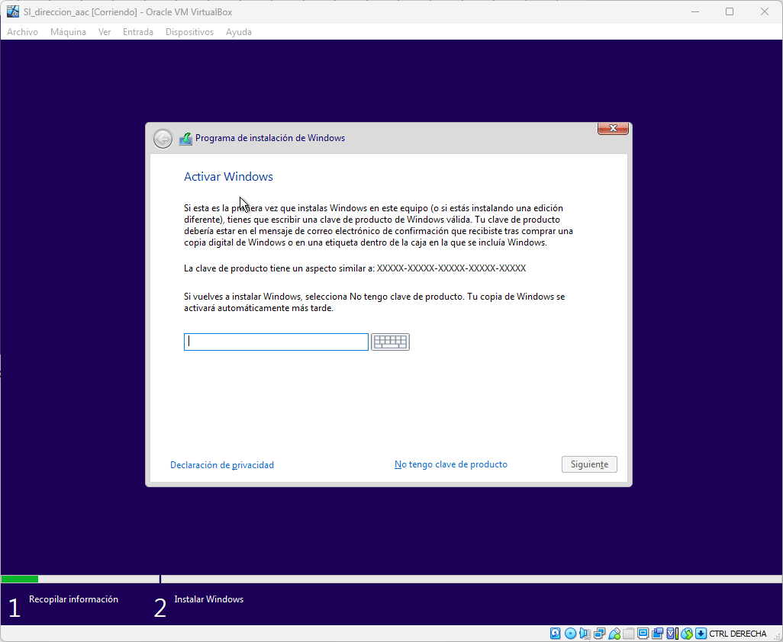Foto 3: Como no tenemos clave del producto a ingresar en el campo de texto, pulsaremos en la opción situada en la parte inferior: "No tengo clave de producto"

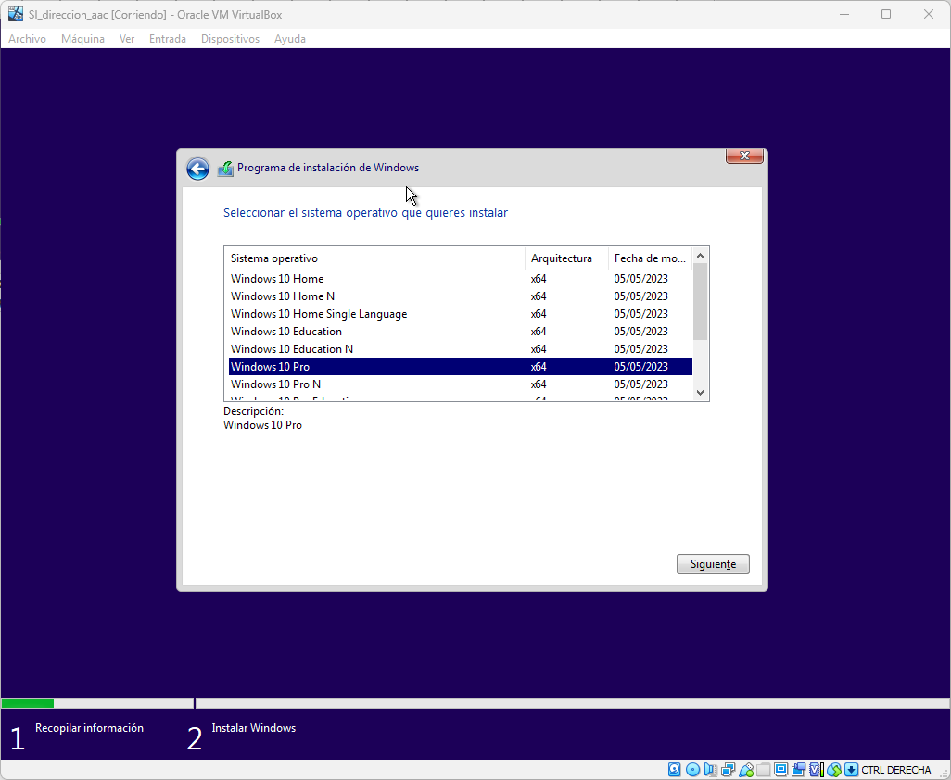Foto 4: Seleccionamos "Windows 10 pro" y pulsamos en "Siguiente"

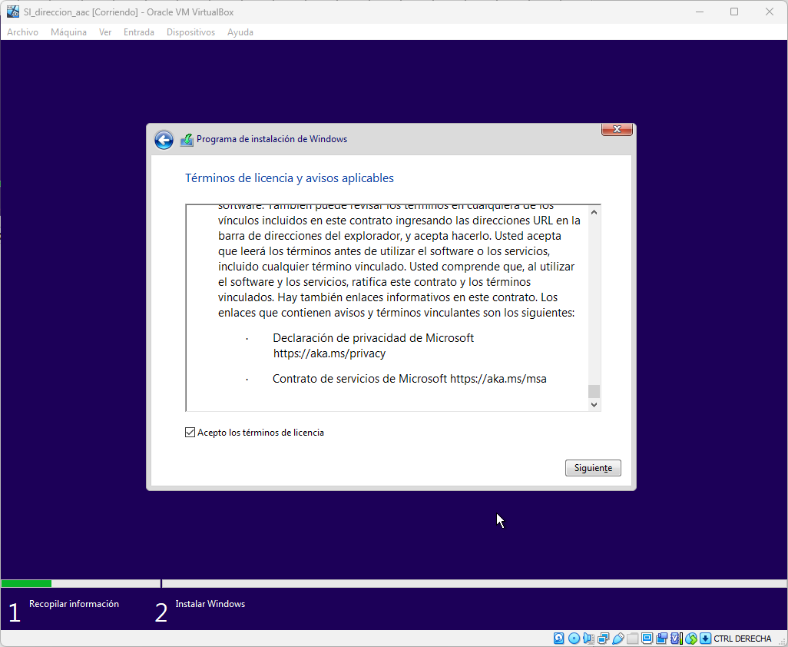Foto 5: Marcamos la casilla "Aceptamos los términos de licencia" ya que sino no podremos continuar con la instalación y pulsamos "Siguiente"

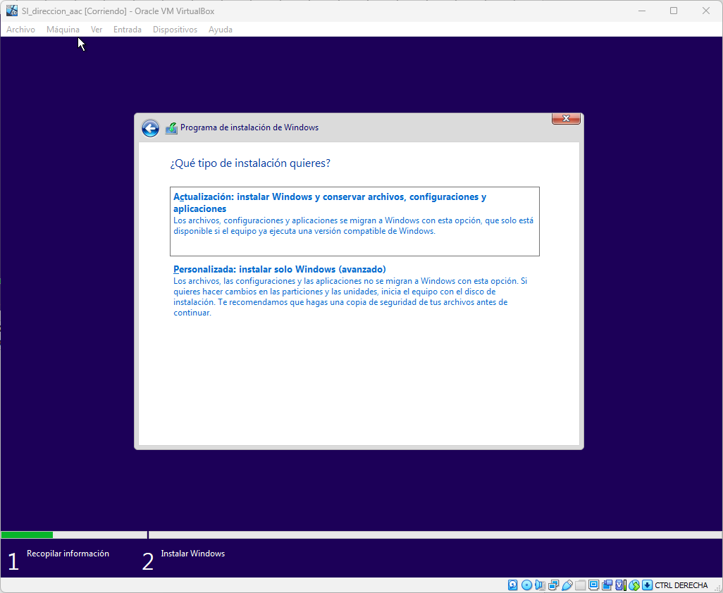Foto 6: Presionamos instalación "Personalizada"

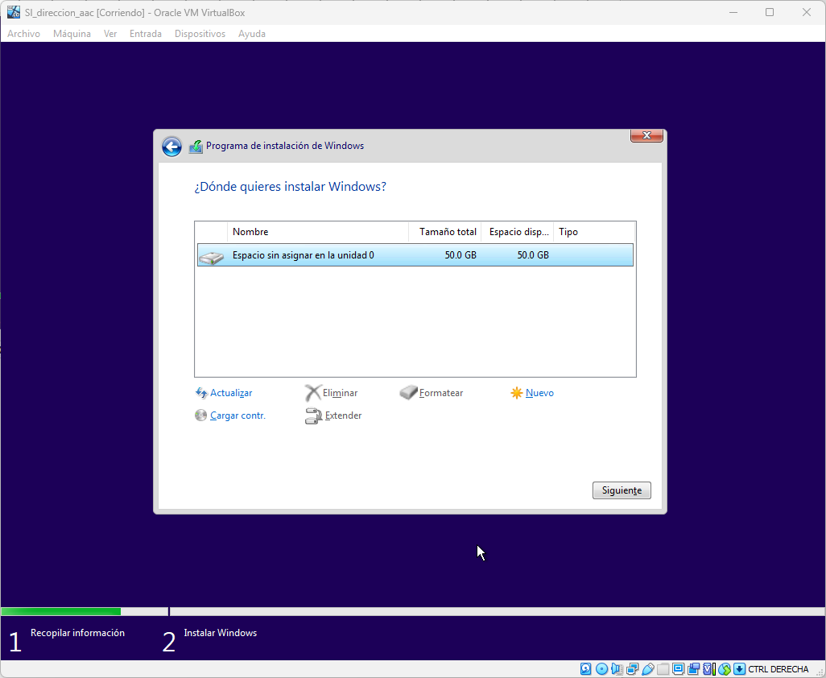Foto 7: Seleccionamos el disco en el cual vamos a instalarlo y pulsamos "Siguiente"

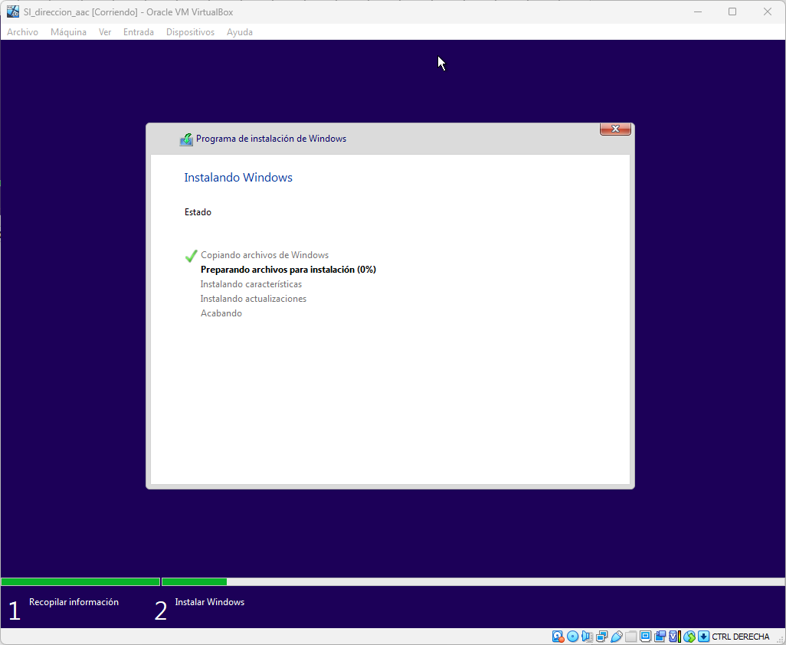Foto 8: Comienza el proceso de instalación. Esperamos unos minutos...

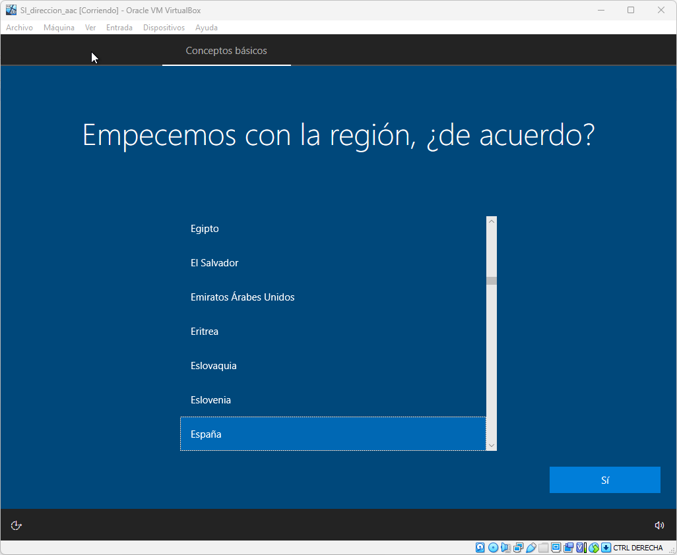Foto 9: Elegimos nuestra región, en este caso "España". Pulsamos "Sí"

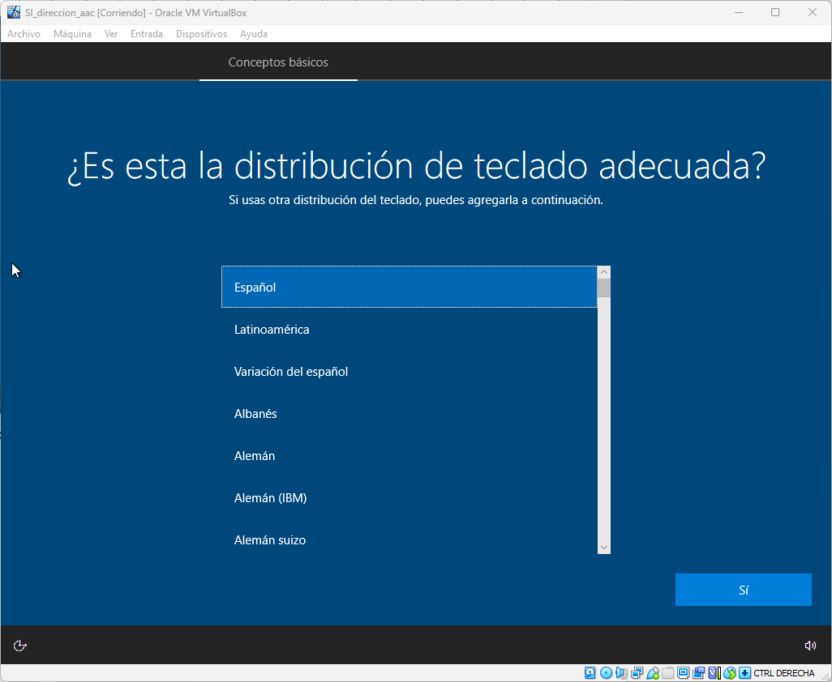Foto 10: Elegimos la distribucion de teclado, en este caso "Español". Pulsamos "Sí"

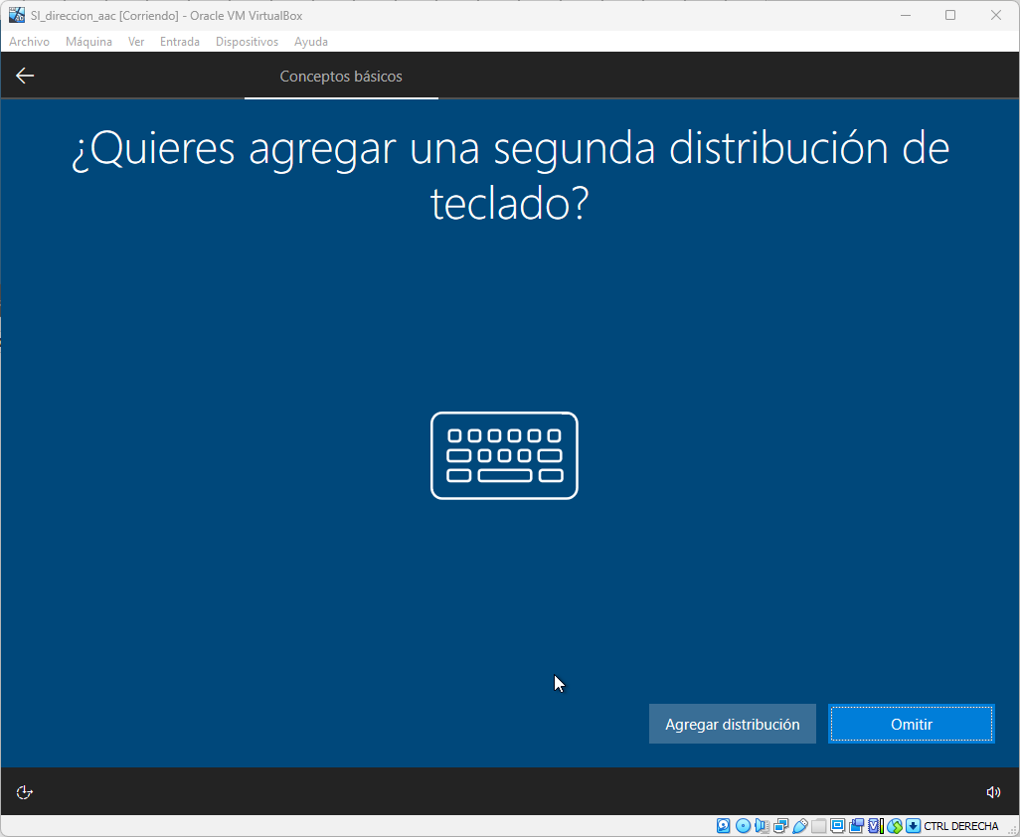Foto 11: Si queremos una segunda distribución de teclado, pulsaremos en "Agregar distribución". En este caso no la queremos así que pulsaremos "Omitir"

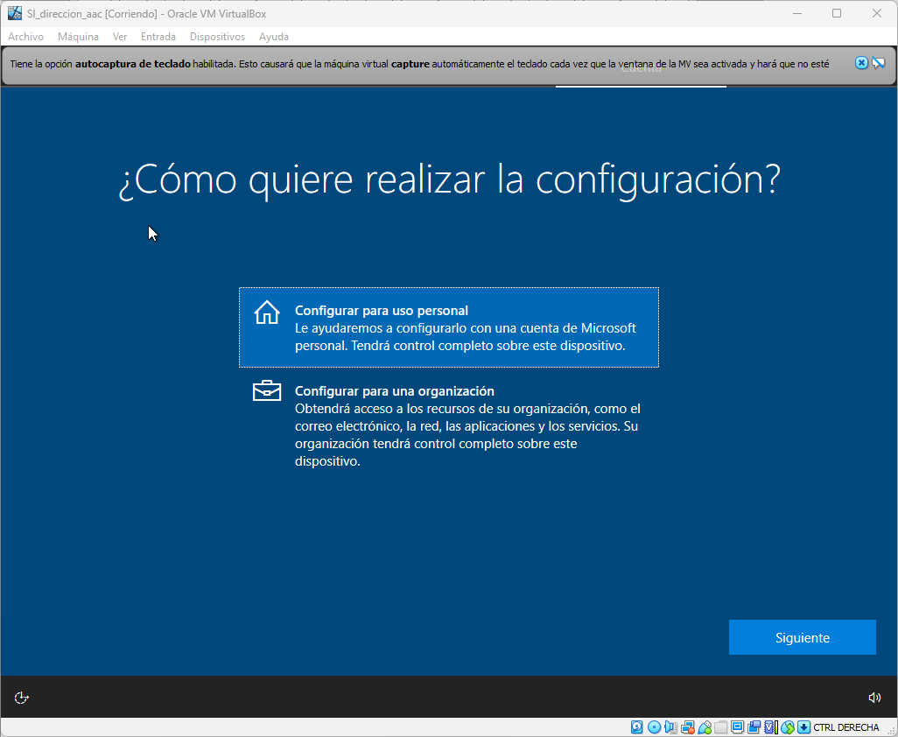Foto 12: Aquí pulsaremos sobre "Configuración para uso personal"

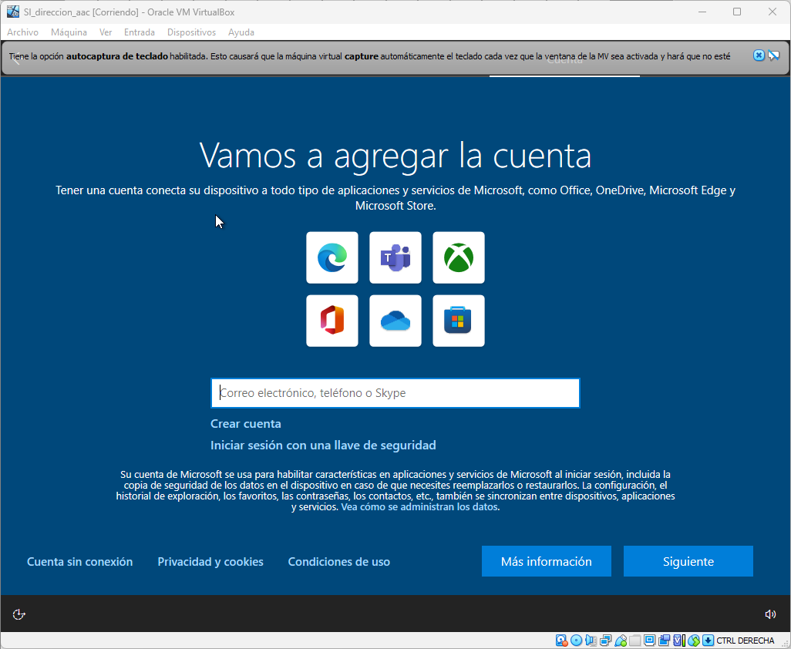Foto 13: Como no queremos agregar una cuenta, pulsaremos abajo a la izquierda donde dice "Cuenta sin conexión"

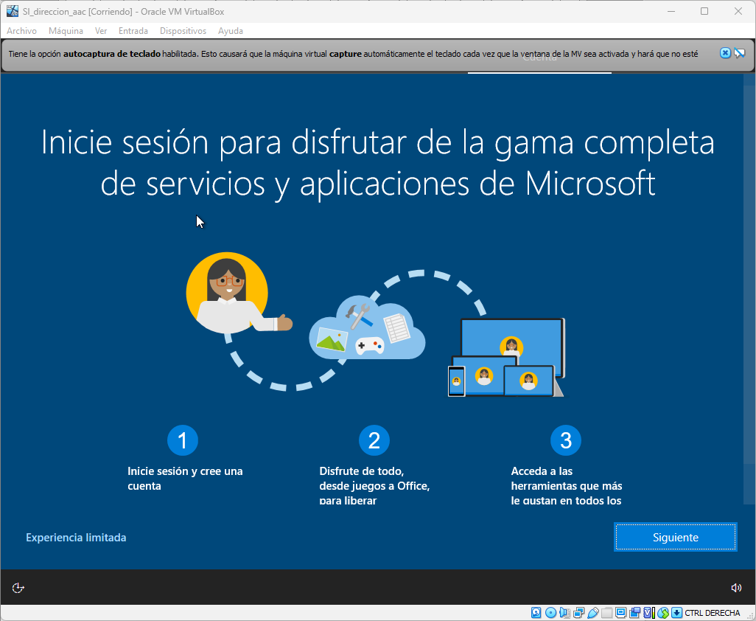Foto 14: Nos vuelven a insistir con agregar una cuenta Microsoft, y como no queremos pulsamos en "Experiencia limitada"

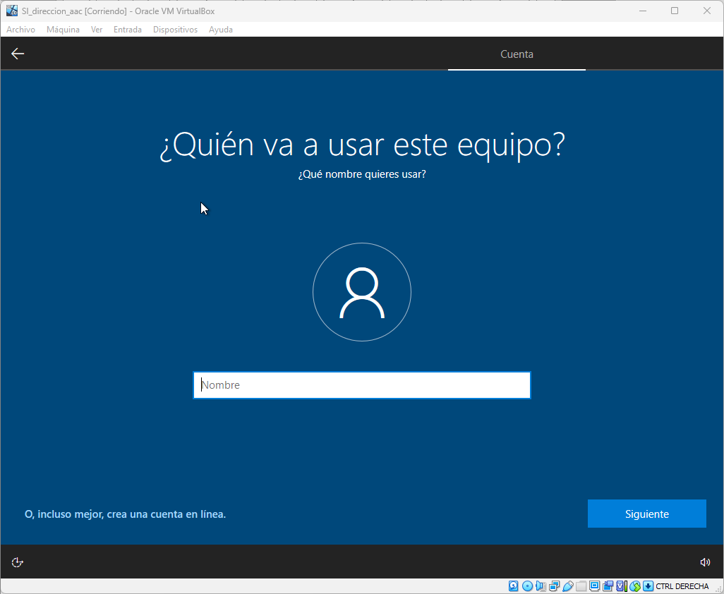Foto 15: En este menú debes de escribir el nombre de usuario de la cuenta de Windows

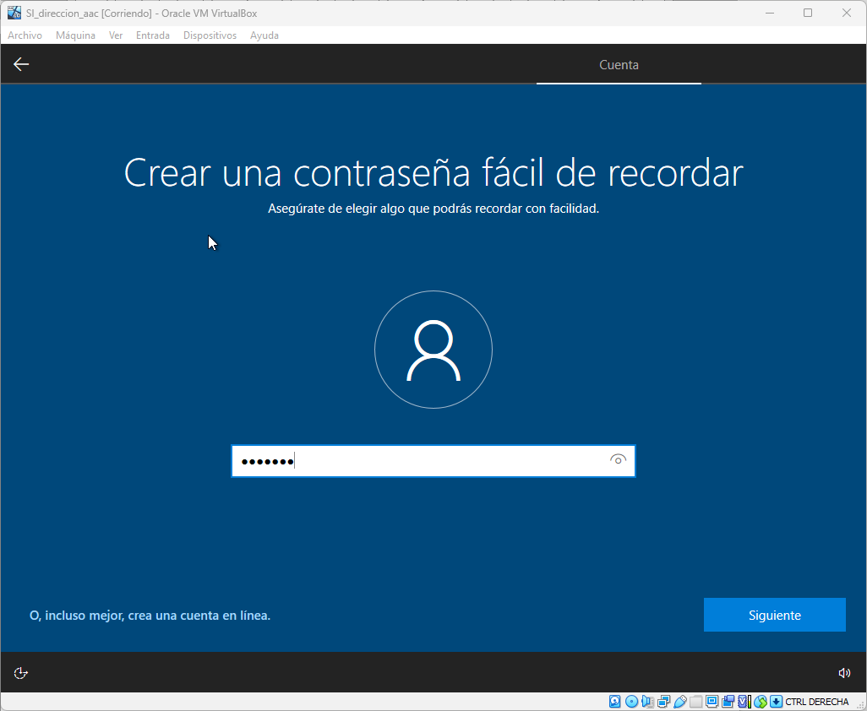Foto 16: Configuramos nuestra contraseña

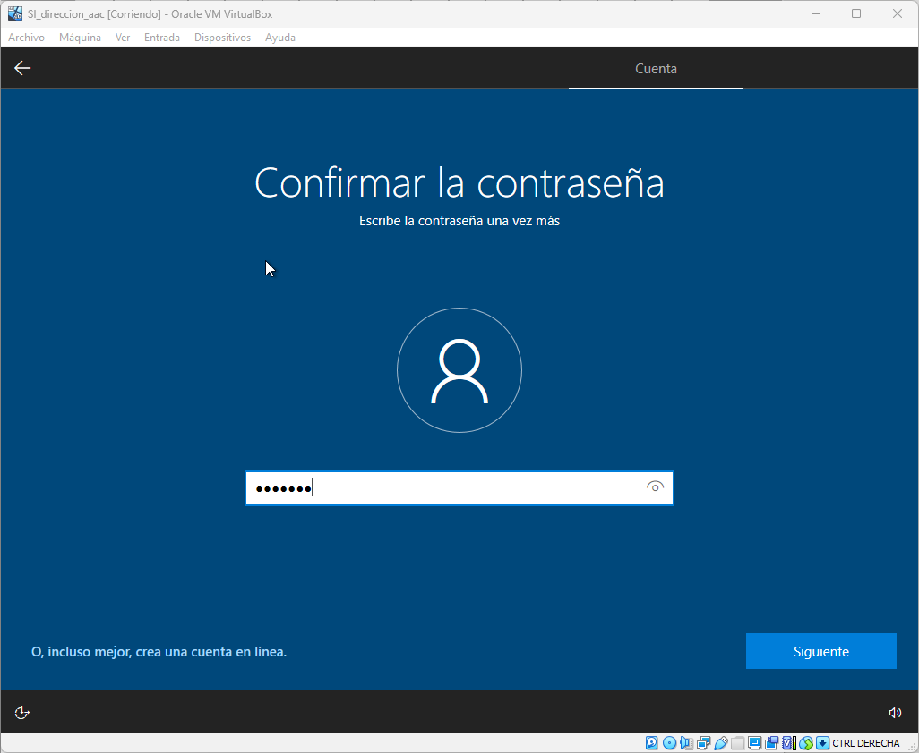Foto 17: Confirmamos la contraseña

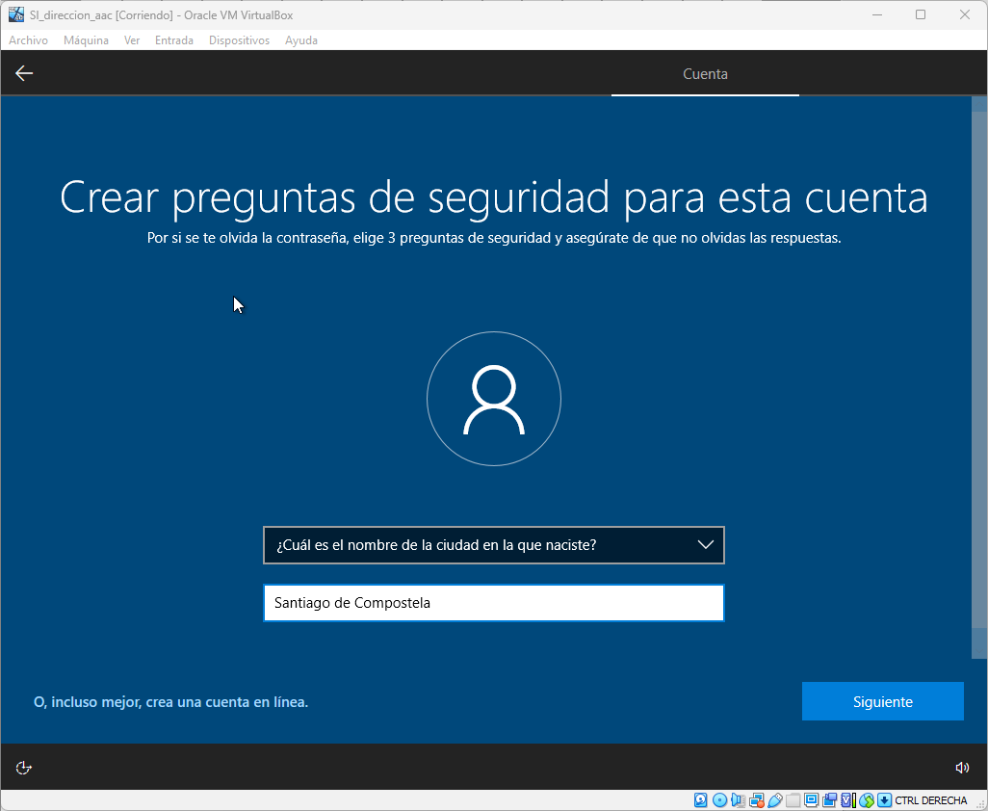Foto 18: Nos piden tres preguntas personales para nuestra seguridad. Seleccionamos la primera

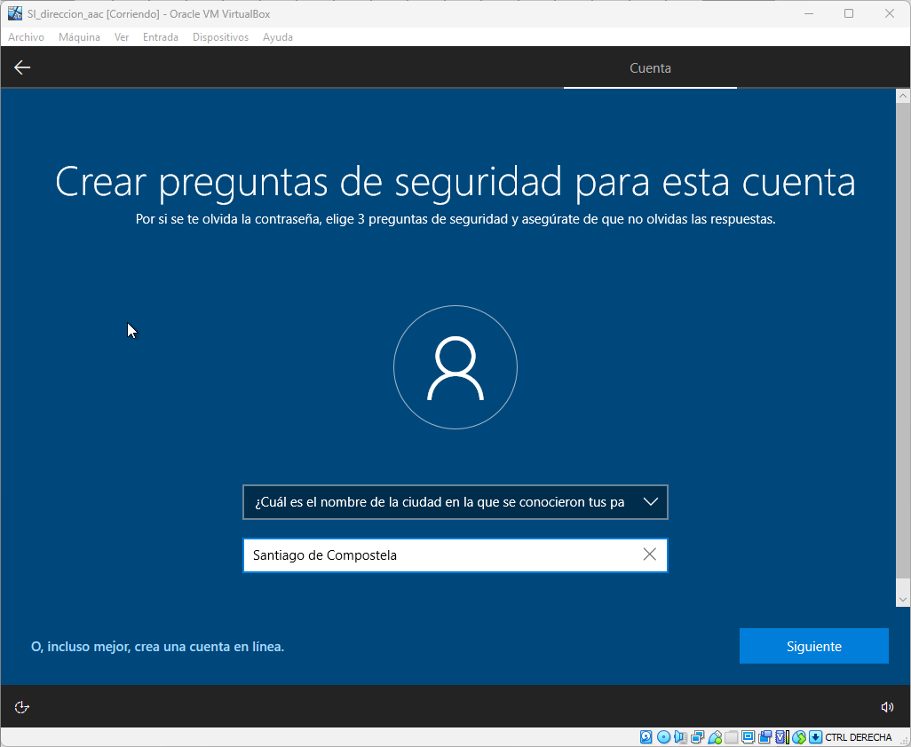Foto 19: Segunda pregunta

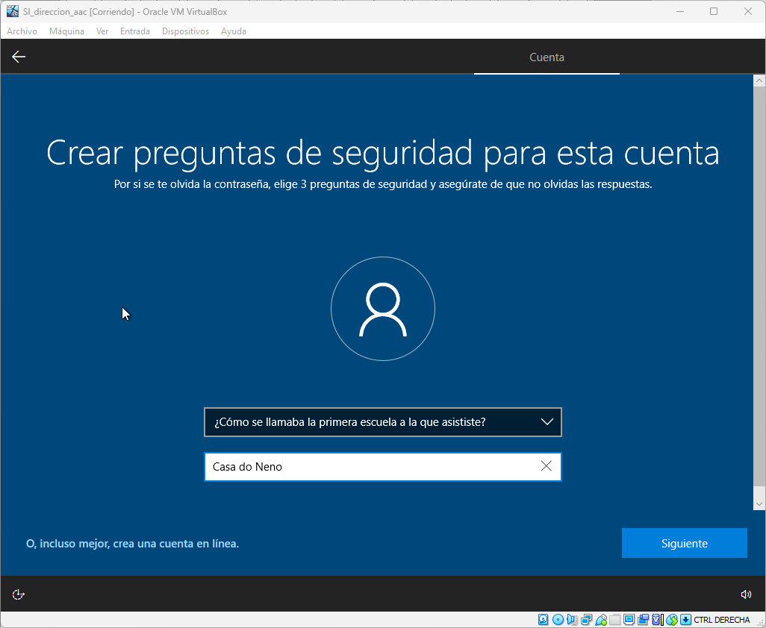Foto 20: Tercera pregunta

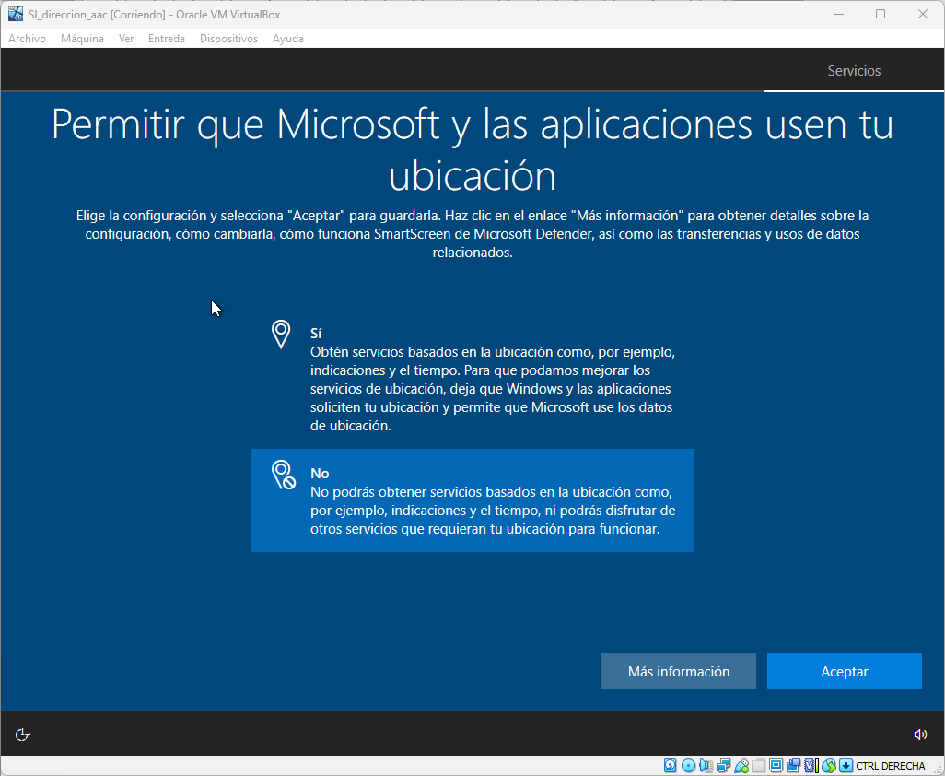Foto 21: Nos pregunta si puede acceder a tu ubicación. Pulsamos en “No”

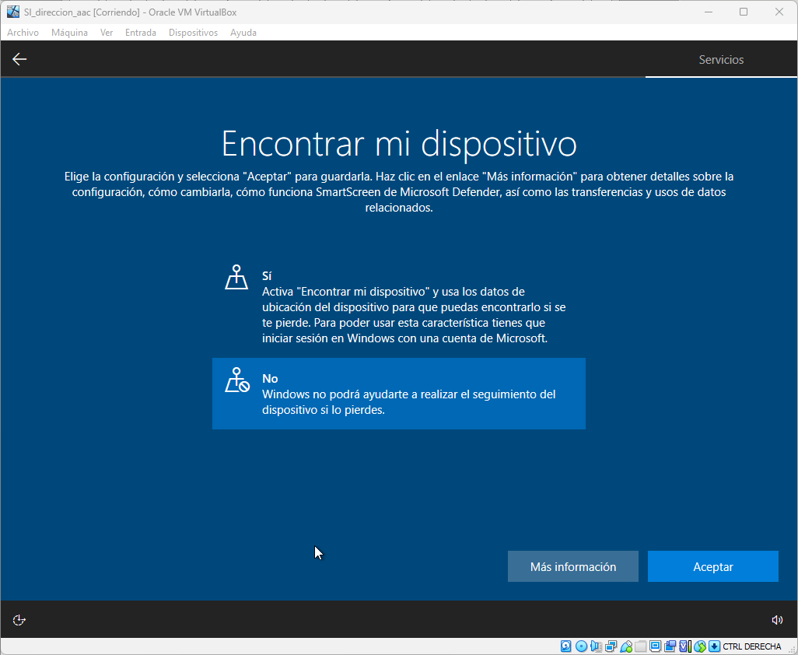Foto 22: Siguen solicitándonos la ubicación, en este caso para recuperar mi dispositivo en caso de pérdida. No queremos darle nuestra ubicación, pulsamos "No"

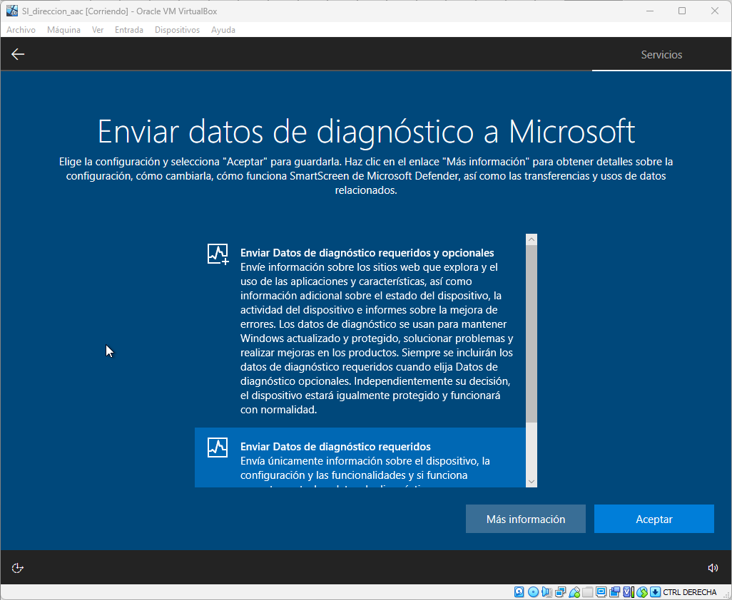Foto 23: Solicita capturar nuestros datos para algún tipo de diagnóstico, Nosotros no queremos que capture nuestros datos, pero nos obliga a enviar unos mínimos. Seleccionamos "Enviar Datos de diagnósticos requeridos"

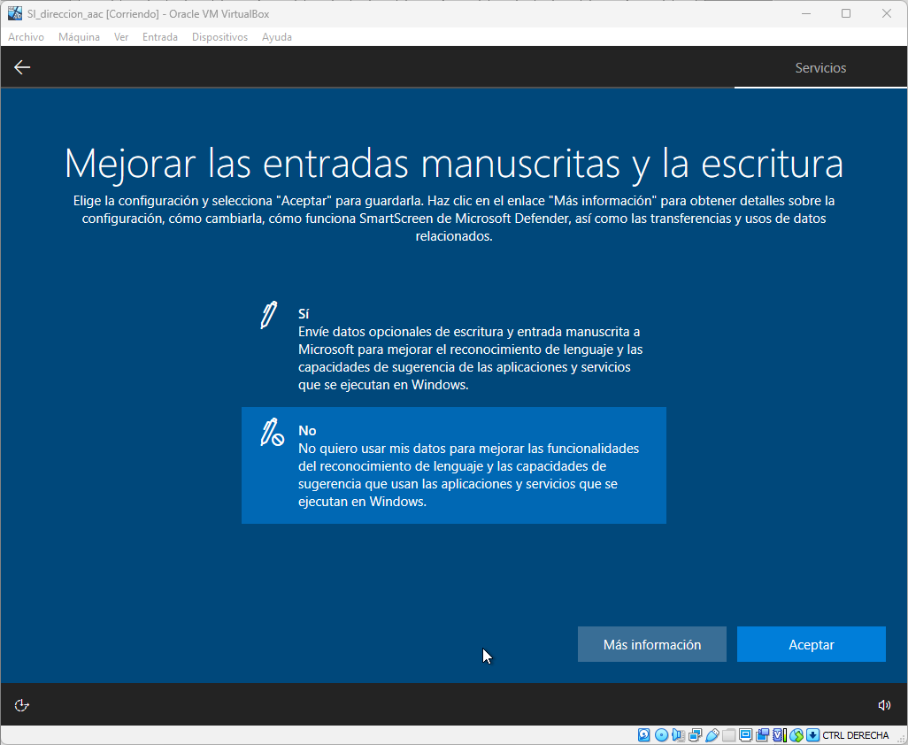Foto 24: Nos vuelven a pedir que le enviemos datos. Seleccionamos "No"

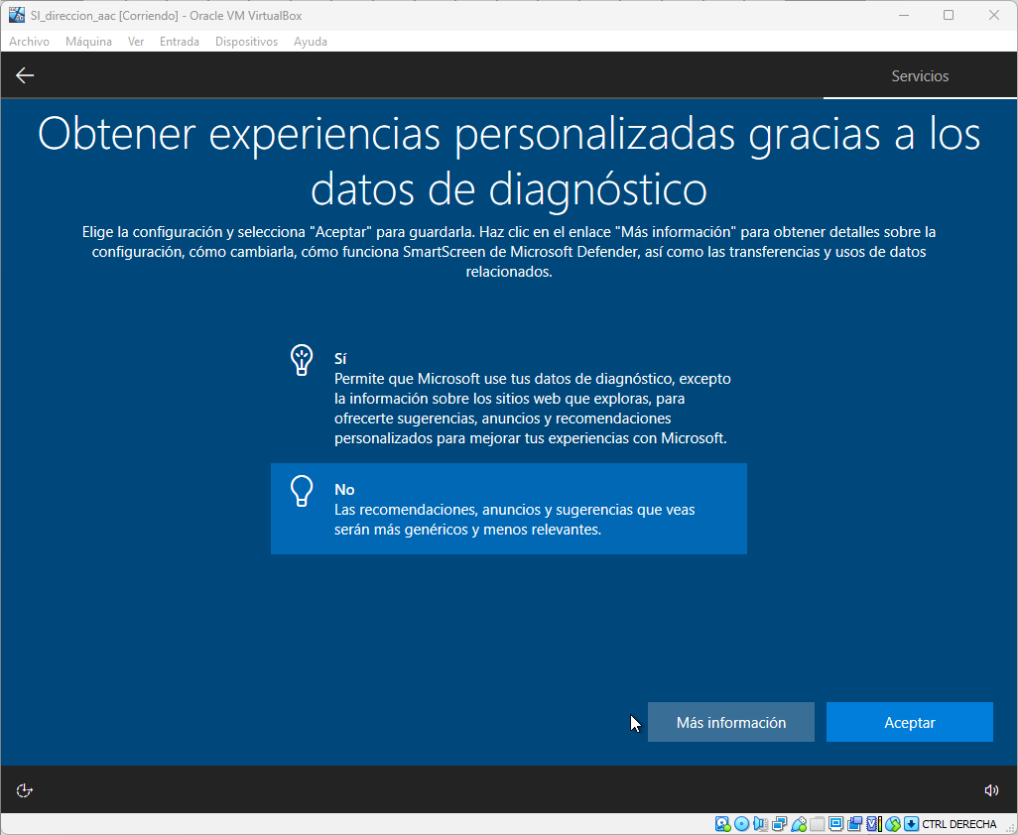Foto 25: Nos vuelve a solicitar por tercera vez consecutiva nuestros datos. Pese a su insistencia, pulsamos en "No"

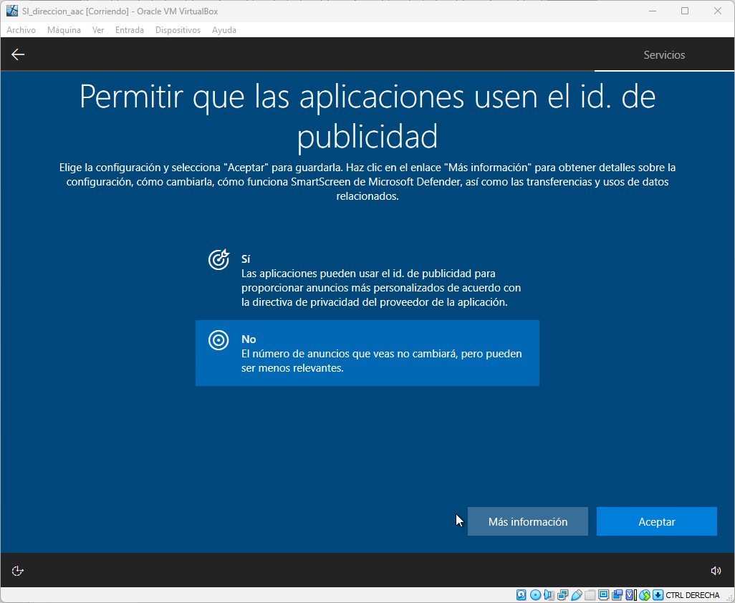Foto 26: Nos ofrece anuncios personalizados. No lo queremos, presionamos "No"

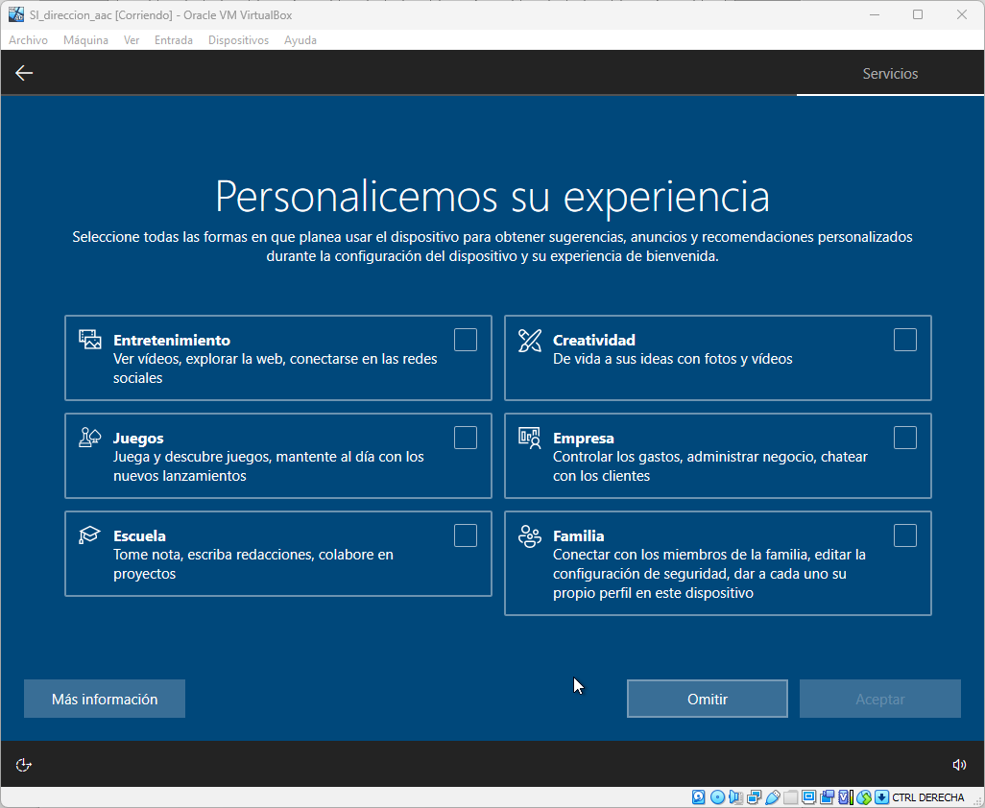Foto 27: Nos ofrece una experiencia personalizada. No la queremos, pulsamos "Omitir"

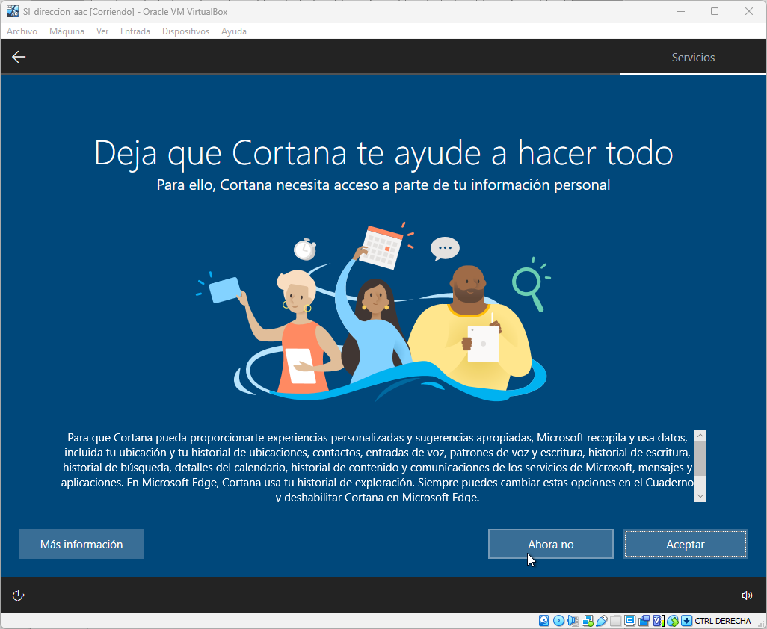Foto 28: Nos sugiere el asistente de Windows que se llama Cortana. No queremos esta funcionalidad, pulsamos en "Ahora no"

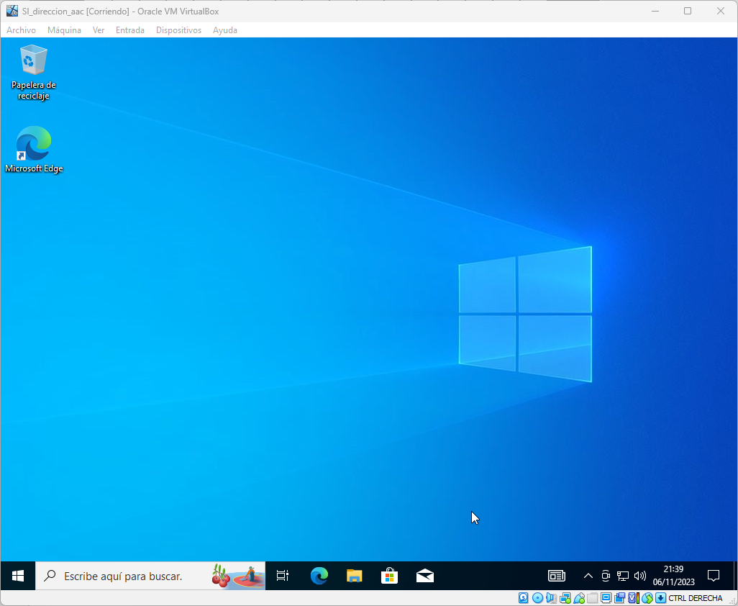Foto 29: El sistema está instalado!

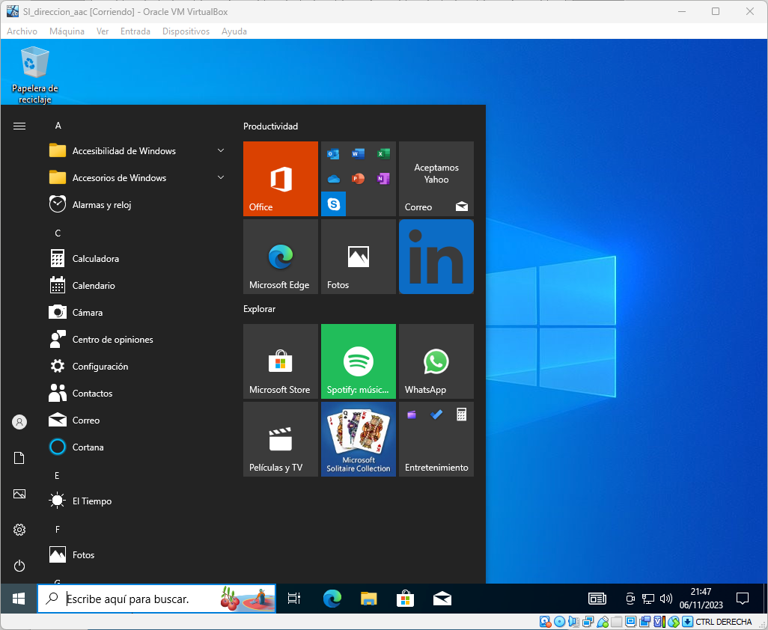Foto 30: Vamos a la pestaña "Windows"

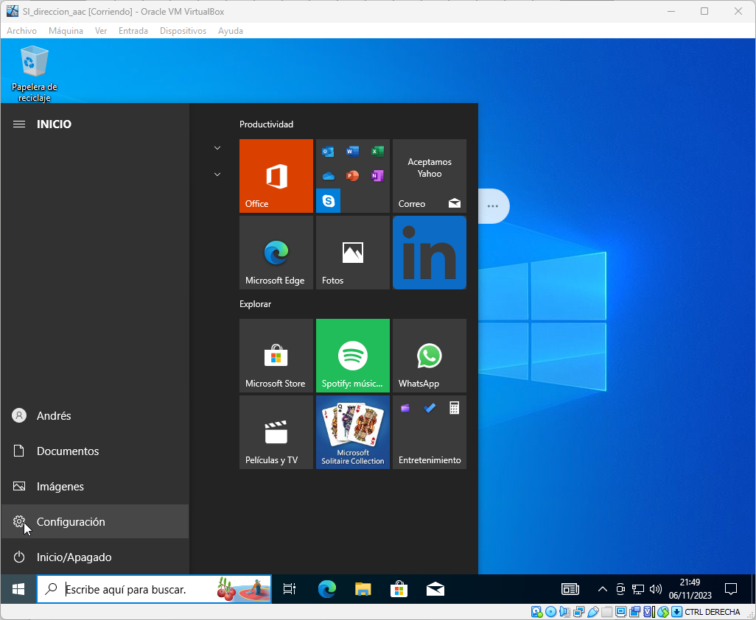Foto 31: Nos dirigimos a configuración

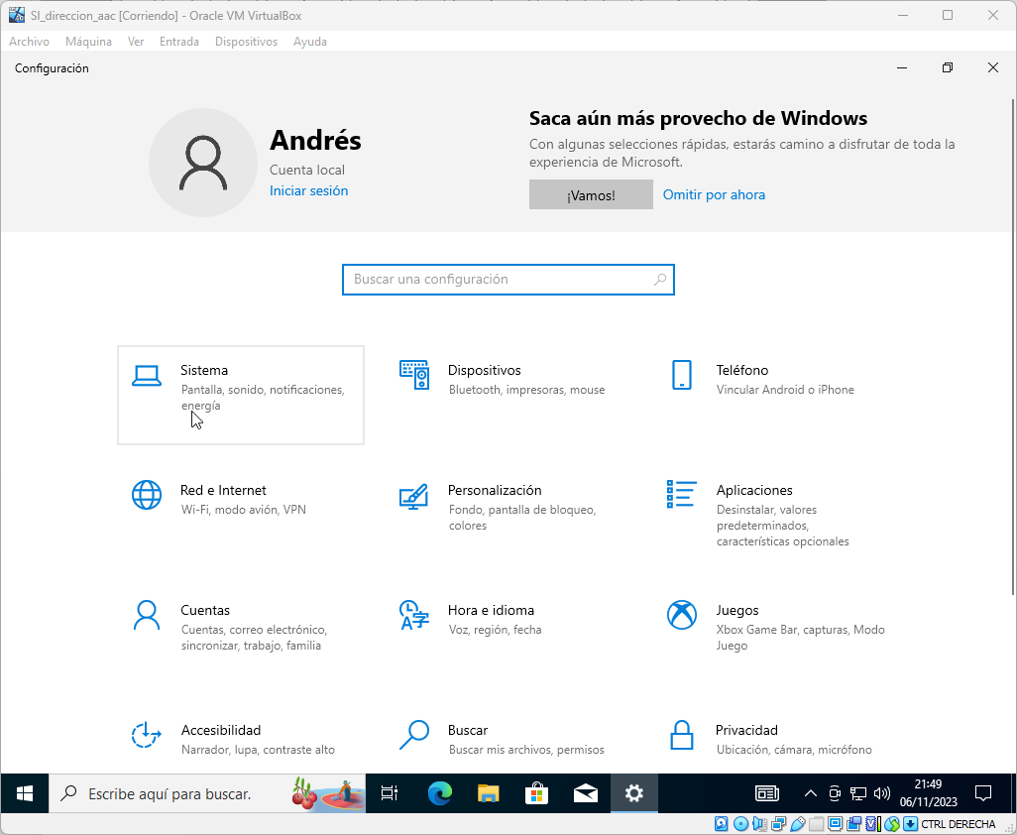Foto 32: Vamos a "Sistemas"

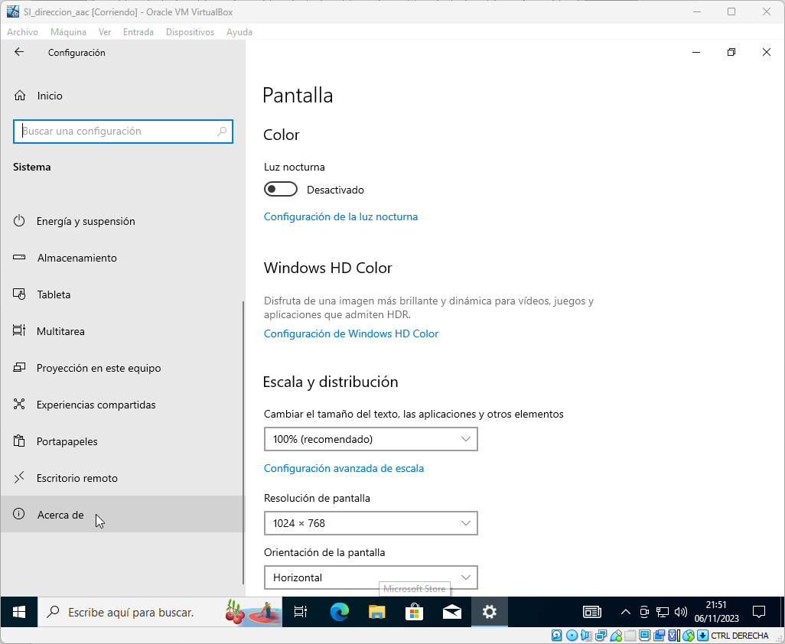Foto 33: Nos dirigimos a "Acerca de"

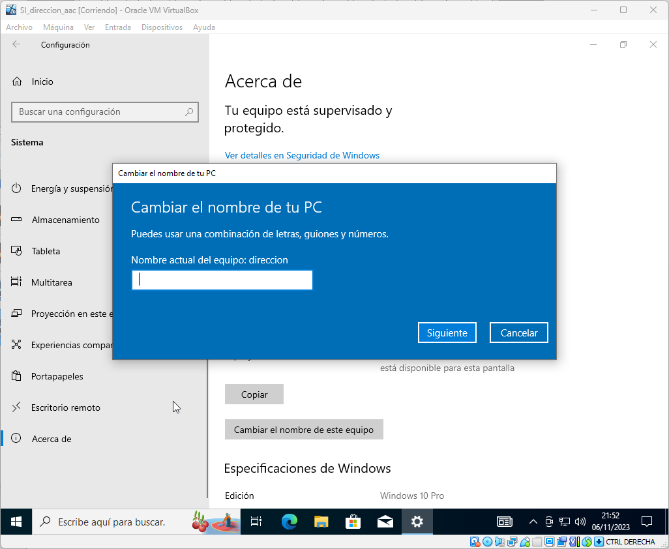Foto 34: Aquí cambiamos nuestro nombre del equipo, en mi caso lo he cambiado a "dirección"

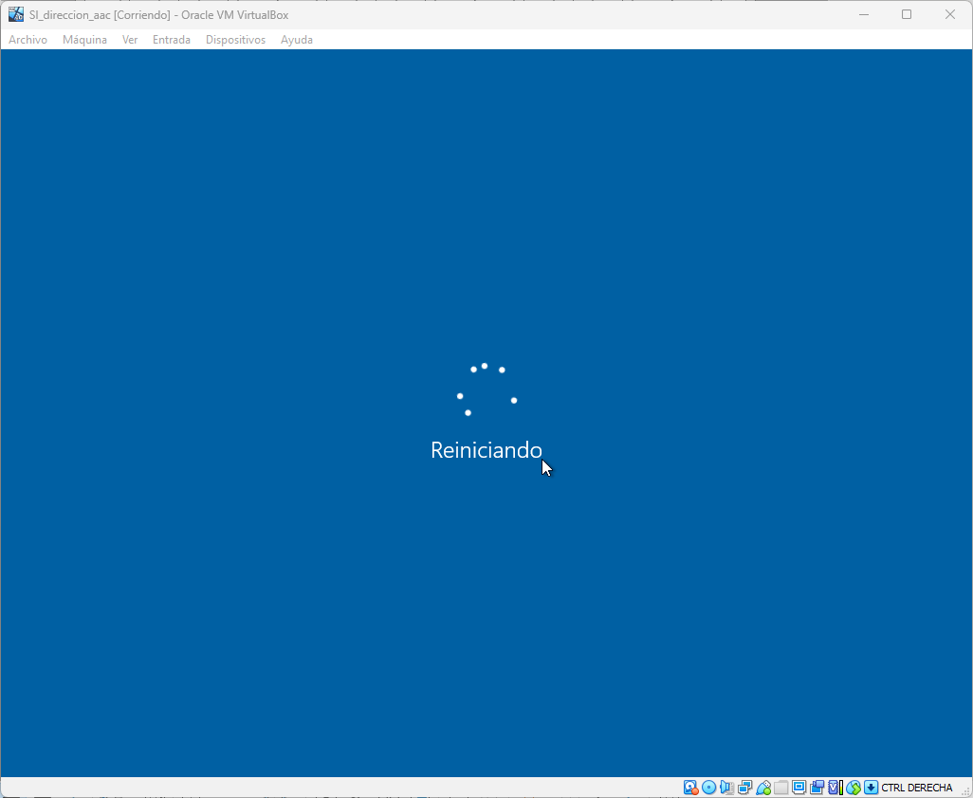Foto 35: Nos pedirá reiniciar para aplicar los cambios. Una vez el equipo se reinicie se guardará el nombre

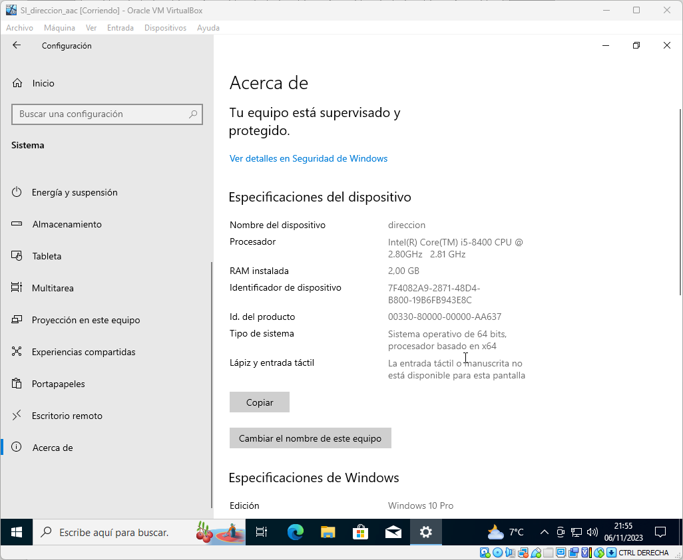Foto 36: Como comprobamos, nuestro nombre es el correcto

